ガイドと歩こう「日本遺産 大山詣り」の道⑬
金目観音とその周辺
- 家康が築かせた金目川最大の堤防 大堤
- 平塚最古の教会 金目キリスト教会
- 三郡共立学校（のちの秦野高校、平塚農学校）開校の地 宗信寺
- 文化財の宝庫（国指定1，県指定3、市指定5）、坂東三十三観音霊場七番札所 金目観音
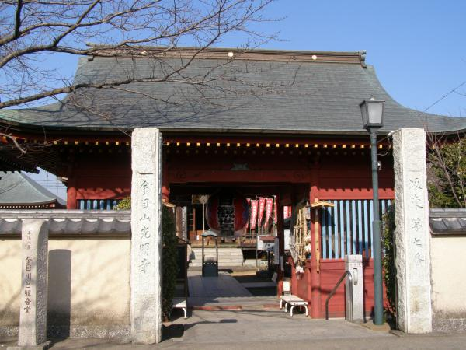

光明寺（金目観音）の山門

- 日 時 2023年9月16日（土）午前9時～午後0時30分 3.0㎞
- 集 合 秦野駅改札前 午前9時
- コ ー ス 大堤（北金目入口バス停付近）～金目キリスト教会～宗信寺～
寂静寺～光明寺
コースは都合により一部変更する場合があります。
- 解 散 光明寺（金目駅バス停付近）
- 募集人員 40人（先着順）
- 持 ち 物 飲み物、雨具、タオル、帽子、健康保険証 筆記用具など。
- 参 加 費 （資料代・保険料）500円。なお、交通費などは参加者負担。
- 服 装 歩きやすい靴、温度調節ができる服。
- 新型コロナウィルス対策 事前に検温、マスク着用・消毒も各自判断。
発熱・風邪の方は参加をご遠慮下さい。
- 申 込 み
  - 電 話 蔦本 090-2259-3714（午後5時～7時）
上野 080-7105-2717（午後5時～7時）
● メール 庄司 syouji.takashi@rose.plala.or.jp
● ウォーク時、次回「申込み」を歓迎します。
- 雨天決行。ただし荒天（暴風雨警報など）の場合は中止。

- 入会のご案内
私たちと、「日本遺産大山詣りの道 18コース」のガイドをしませんか！
問合せ先 蔦本明（090-2259-3714） 、 原靖夫(090-2904-8069） 、 池田とみ子（080-5492-2293）

主 催 公益財団法人雨岳文庫 雨岳ガイドの会
後 援 伊勢原市教育委員会

今後のガイド日程

13.愛甲石田から下粕屋
● 日 時：2023年10月16日（土）午前9時～午後0時30分 3㎞
- 集 合：愛甲石田駅北口
- コース：石田車塚古墳(愛甲大塚古墳)～石田遺跡群～子安神社（為久の守り神）～
圓光院(為久の墓)～ 長龍寺～小金塚古墳(小金神社)…鶴駕行啓之所
● 解 散：小金塚バス停
石田車塚古墳は前方後円墳で、愛甲石田駅南口辺りは弥生・古墳・平安・鎌倉時代の遺構の密集地です。石田は、『吾妻鏡』『平家物語』にも登場する武勇で有名な三浦一族の石田為久ゆかりの地です。小金塚古墳からは朝顔形埴輪が出土しています。

国登録有形文化財「山口家住宅」ガイド
- 見学料300円 原則、日曜日案内人在席 10:00～12:00、13:00～15:00

神奈川新聞連載
  - 信仰と行楽の旅「大山」（全19回） 2019.3.15～
  - 信仰と行楽の旅「田村通大山道」（全23回） 2019.9.17～
  - 信仰と行楽の旅「柏尾通大山道」（全22回） 2020.9.24～
  - 信仰と行楽の旅「青山通大山道」（全21回） 掲載予定

出 版 物（頒布価格 各500円）
ガイドシリーズ①②③⑤⑨は、駅ナカクルリンハウス（伊勢原駅観光案内所）で頒布
他は、上野幸男（080-7105-2717） ・ 原(090-2904-8069） ・ 蔦本(090-2259-3714）に問合せ
  - ガイドシリーズ① 大山寺と阿夫利神社 2017.12.15
  - ガイドシリーズ② 大山道合流、道灌ゆかりの地 下糟屋・上粕屋 2018.12.10
  - ガイドシリーズ③ 大山の門前町 2019.8.21
  - ガイドシリーズ④ 水陸交通の要所・厚木と渡辺崋山 2019.1.10
  - ガイドシリーズ⑤ 開村400年の伊勢原 2021.2.6
  - ガイドシリーズ⑥ 海からの大山道・須賀と平塚宿 2019.10.19
  - ガイドシリーズ⑦ 中原御殿と平塚からの大山道 2020.3.21
  - ガイドシリーズ⑧ 三ノ宮とその近辺の文化財を訪ねる 2022.2.5
  - ガイドシリーズ⑨ 日向薬師とその周辺 2020.2.15
  - ガイドシリーズ⑩ 上粕屋（雨岳文庫）周辺 2023.2.18
  - ガイドシリーズ⑪ 岡崎城址とその周辺 2023.4.15
  - ガイドシリーズ⑫ 池端から下糟屋 文化財の道を歩く 2020.5.16
  - ガイドシリーズ⑬ 金目観音とその周辺 2020.12.19
  - ガイドシリーズ⑮ 愛甲石田から下糟屋 文化財の道を歩く 2021.3.6
  - ガイドシリーズ⑯ 子易～大山駅 大山詣り いよいよ大山 2021.6.19
  - ガイドシリーズ⑰ 善波太郎を訪ねて里山を歩く 2021.11.20

